# ОПИСАНИЕ МЕСТОПОЛОЖЕНИЯ ГРАНИЦ

Граница деревни Голянищево

(наименование объекта, местоположение границ которого описано (далее - объект))

# Раздел 1

|  |  |  |
| --- | --- | --- |
| Сведения об объекте | | |
|  | | |
| № п/п | Характеристики объекта | Описание характеристик |
| 1 | 2 | 3 |
| 1 | Местоположение объекта | 155044, Ивановская обл., Тейковский р-н, Голянищево д |
| 2 | Площадь объекта +/- величина погрешности определения площади  (Р+/- Дельта Р) | 70535 кв.м ± 58 кв.м |
| 3 | Иные характеристики объекта | – |

|  |  |  |  |  |  |
| --- | --- | --- | --- | --- | --- |
| Раздел 2 | | | | | |
| Сведения о местоположении границ объекта | | | | | |
| 1. Система координат СК 1963 г. | | | | | |
| 2. Сведения о характерных точках границ объекта | | | | | |
| Обозначение характерных точек границ | Координаты, м | | Метод определения координат  характерной точки | Средняя квадратическая погрешность положения  характерной точки (Мt), м | Описание обозначения точки на  местности (при наличии) |
| Х | Y |
| 1 | 2 | 3 | 4 | 5 | 6 |
| 1 | 6295591.90 | 2196814.86 | Картометрический  метод | 0.10 | – |
| 2 | 6295620.55 | 2196860.26 | Картометрический  метод | 0.10 | – |
| 3 | 6295618.34 | 2196886.59 | Картометрический  метод | 0.10 | – |
| 4 | 6295596.26 | 2196918.42 | Картометрический  метод | 0.10 | – |
| 5 | 6295560.50 | 2197064.03 | Картометрический  метод | 0.10 | – |
| 6 | 6295503.10 | 2197055.12 | Картометрический  метод | 0.10 | – |
| 7 | 6295460.66 | 2197056.68 | Картометрический  метод | 0.10 | – |
| 8 | 6295269.14 | 2196994.02 | Картометрический  метод | 0.10 | – |
| 9 | 6295267.45 | 2196967.21 | Картометрический  метод | 0.10 | – |
| 10 | 6295266.28 | 2196948.65 | Картометрический  метод | 0.10 | – |
| 11 | 6295265.99 | 2196944.11 | Картометрический  метод | 0.10 | – |
| 12 | 6295202.98 | 2196932.34 | Картометрический  метод | 0.10 | – |
| 13 | 6295187.34 | 2196901.15 | Картометрический  метод | 0.10 | – |
| 14 | 6295160.28 | 2196881.25 | Картометрический  метод | 0.10 | – |
| 15 | 6295161.60 | 2196840.03 | Картометрический  метод | 0.10 | – |
| 16 | 6295187.97 | 2196839.85 | Картометрический  метод | 0.10 | – |
| 17 | 6295236.16 | 2196849.98 | Картометрический  метод | 0.10 | – |
| 18 | 6295235.38 | 2196860.94 | Картометрический  метод | 0.10 | – |
| 19 | 6295235.14 | 2196870.08 | Картометрический  метод | 0.10 | – |
| 20 | 6295261.51 | 2196873.94 | Картометрический  метод | 0.10 | – |
| 21 | 6295262.07 | 2196892.73 | Картометрический  метод | 0.10 | – |
| 22 | 6295262.01 | 2196899.83 | Картометрический  метод | 0.10 | – |
| 23 | 6295295.32 | 2196896.71 | Картометрический  метод | 0.10 | – |
| 24 | 6295292.44 | 2196868.14 | Картометрический  метод | 0.10 | – |
| 25 | 6295307.36 | 2196866.63 | Картометрический  метод | 0.10 | – |
| 26 | 6295336.95 | 2196868.96 | Картометрический | 0.10 | – |

|  |  |  |  |  |  |
| --- | --- | --- | --- | --- | --- |
|  |  |  | метод |  |  |
| 27 | 6295366.24 | 2196862.09 | Картометрический  метод | 0.10 | – |
| 28 | 6295480.49 | 2196813.08 | Картометрический  метод | 0.10 | – |
| 29 | 6295510.41 | 2196833.52 | Картометрический  метод | 0.10 | – |
| 1 | 6295591.90 | 2196814.86 | Картометрический  метод | 0.10 | – |
| 3. Сведения о характерных точках части (частей) границы объекта | | | | | |
| Обозначение характерных точек части границы | Координаты, м | | Метод определения координат  характерной точки | Средняя квадратическая погрешность положения  характерной точки (Мt), м | Описание обозначения точки на  местности (при наличии) |
| Х | Y |
| 1 | 2 | 3 | 4 | 5 | 6 |
| – | – | – | – | – | – |

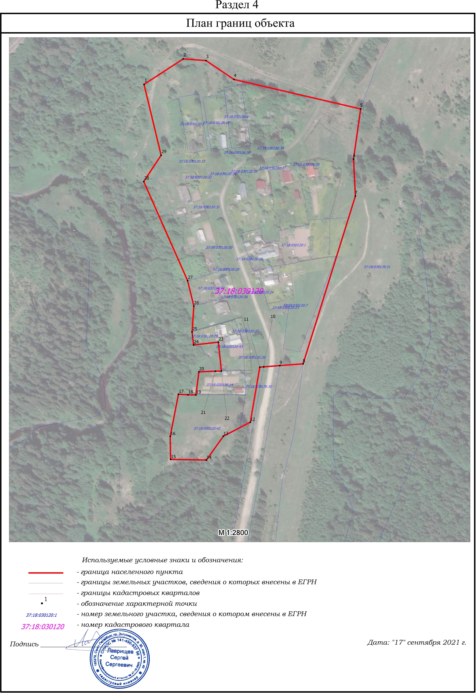

|  |  |  |
| --- | --- | --- |
| Текстовое описание местоположения границ объекта | | |
| Прохождение границы | | Описание прохождения границы |
| от точки | до точки |
| 1 | 2 | 3 |
| 1 | 2 | по границе населенного пункта д. Голянищево |
| 2 | 3 | по границе населенного пункта д. Голянищево |
| 3 | 4 | по границе населенного пункта д. Голянищево |
| 4 | 5 | по границе населенного пункта д. Голянищево |
| 5 | 6 | по границе населенного пункта д. Голянищево |
| 6 | 7 | по границе населенного пункта д. Голянищево |
| 7 | 8 | по границе населенного пункта д. Голянищево |
| 8 | 9 | по границе населенного пункта д. Голянищево |
| 9 | 10 | по границе населенного пункта д. Голянищево |
| 10 | 11 | по границе населенного пункта д. Голянищево |
| 11 | 12 | по границе населенного пункта д. Голянищево |
| 12 | 13 | по границе населенного пункта д. Голянищево |
| 13 | 14 | по границе населенного пункта д. Голянищево |
| 14 | 15 | по границе населенного пункта д. Голянищево |
| 15 | 16 | по границе населенного пункта д. Голянищево |
| 16 | 17 | по границе населенного пункта д. Голянищево |
| 17 | 18 | по границе населенного пункта д. Голянищево |
| 18 | 19 | по границе населенного пункта д. Голянищево |
| 19 | 20 | по границе населенного пункта д. Голянищево |
| 20 | 21 | по границе населенного пункта д. Голянищево |
| 21 | 22 | по границе населенного пункта д. Голянищево |
| 22 | 23 | по границе населенного пункта д. Голянищево |
| 23 | 24 | по границе населенного пункта д. Голянищево |
| 24 | 25 | по границе населенного пункта д. Голянищево |
| 25 | 26 | по границе населенного пункта д. Голянищево |
| 26 | 27 | по границе населенного пункта д. Голянищево |
| 27 | 28 | по границе населенного пункта д. Голянищево |
| 28 | 29 | по границе населенного пункта д. Голянищево |
| 29 | 1 | по границе населенного пункта д. Голянищево |

